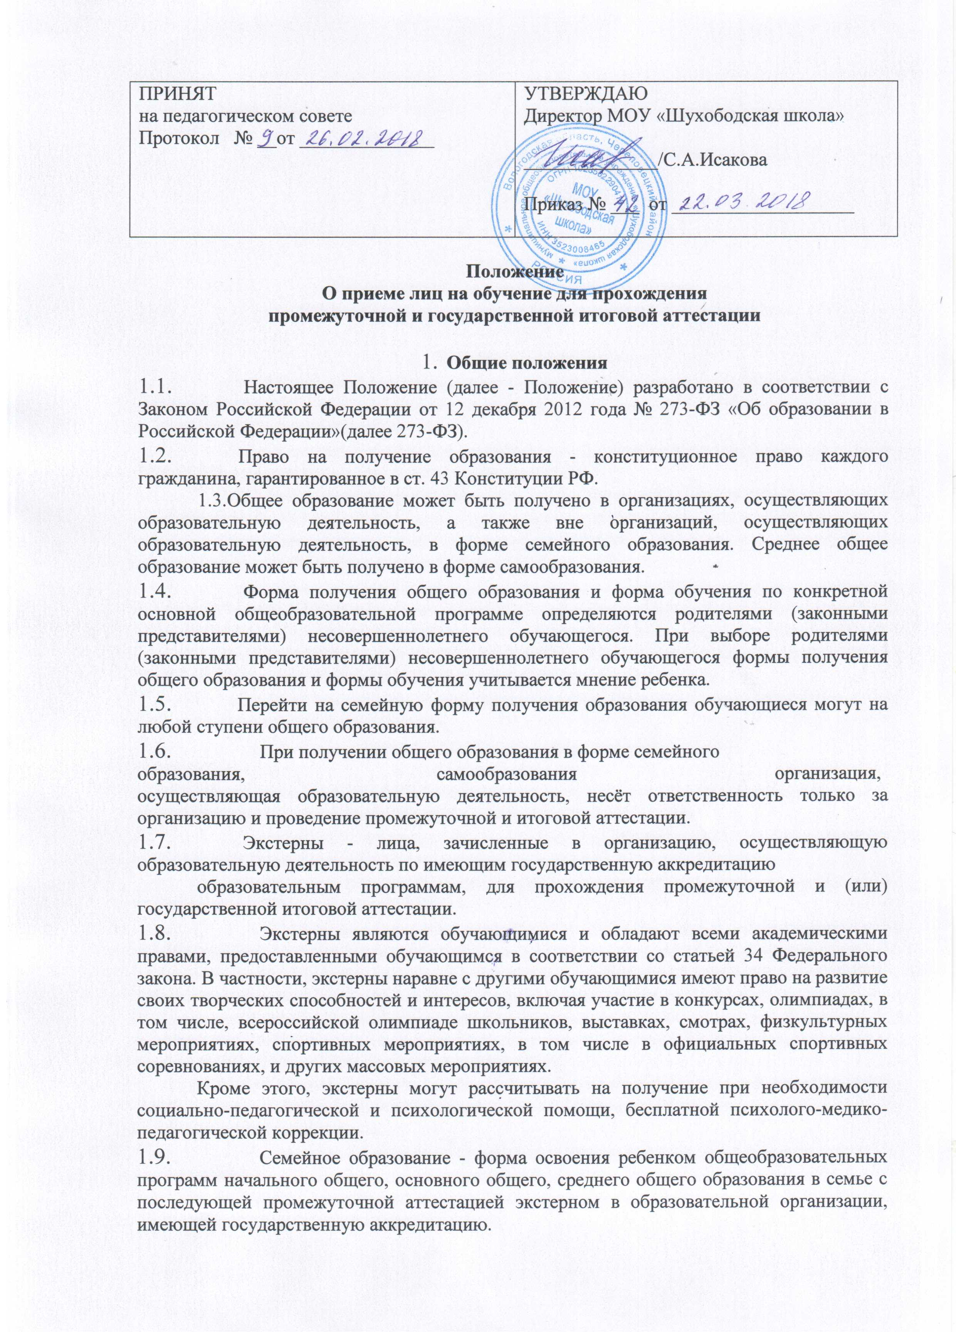

Самообразование предполагает самостоятельное изучение общеобразовательных программ среднего общего образования с последующей промежуточной и государственной итоговой аттестацией экстерном в образовательной организации, имеющей государственную аккредитацию.
- Совершеннолетние граждане или родители (законные представители) несовершеннолетних граждан, получающие образование в семейной форме или в форме самообразования, на любом этапе обучения вправе продолжить его в иной форме, предусмотренной Федеральным законом, либо использовать право на сочетание форм получения образования и обучения.
Взимание платы с экстернов за прохождение промежуточной аттестации и (или) государственной итоговой аттестации не допускается.
- Образовательная организация по желанию экстернов, их родителей(законных представителей) может оказывать дополнительные платные образовательные услуги экстернам.
- Порядок прохождения промежуточной и итоговой аттестации
  - Заявление о прохождении промежуточной и (или) государственной итоговой аттестации в качестве экстерна подается руководителю образовательной организации совершеннолетним гражданином лично или родителями (законными представителями) несовершеннолетнего гражданина.
- Сроки подачи заявления о прохождении промежуточной аттестации экстерном (но не позднее 2 недель до начала аттестации), а также формы прохождения промежуточной аттестации устанавливаются образовательной организацией самостоятельно.
Срок подачи заявления для прохождения государственной итоговой аттестации экстерном не может быть менее 3 месяцев до ее начала.
- Вместе с заявлением о прохождении промежуточной и (или) государственной итоговой аттестации представляются следующие документы:
- оригинал документа, удостоверяющего личность совершеннолетнего гражданина;
- оригинал документа, удостоверяющего личность родителя (законного представителя) несовершеннолетнего гражданина, или заверенную в установленном порядке копию документа, подтверждающего родство заявителя(или законность представления прав обучающегося);
- оригинал и копия свидетельства о рождении ребенка;
- документы (при их наличии), подтверждающие освоение общеобразовательных программ (справка об обучении в образовательной организации, реализующей основные общеобразовательные программы начального общего, основного общего, среднего общего образования, справка о промежуточной аттестации, документ об основном общем образовании).При отсутствии личного дела в образовательной организации оформляется личное дело на время прохождения аттестации.
- При отсутствии вышеназванных документов установление уровня освоения общеобразовательных программ осуществляется в порядке, определяемом локальным актом образовательной организации.
2.6 Образовательной организацией засчитываются результаты освоения экстерном учебных предметов, курсов, дисциплин (модулей), дополнительных образовательных программ в других организациях, осуществляющих на основании лицензии образовательную деятельность.
- При приеме заявления о прохождении промежуточной и (или)государственной итоговой аттестации в качестве экстерна образовательная организация обязана ознакомить экстерна, родителей (законных представителей) несовершеннолетних экстернов с лицензией на осуществление образовательной деятельности, свидетельством о государственной аккредитации, Уставом образовательной организации, настоящими Рекомендациями, Положениями о порядке и формах проведения промежуточной и государственной итоговой аттестации по образовательным программам основного общего и среднего общего образования, другими локальными актами, регламентирующими порядок проведения промежуточной аттестации, образовательной программой.
- Экстерн зачисляется в образовательную организацию для прохождения аттестации. Зачисление экстерна оформляется распорядительным актом в течение 3 -х рабочих дней после приема заявления и документов. В распорядительном акте указывается период прохождения аттестации. Копия распорядительного акта хранится в личном деле экстерна.
- Экстерну, предоставляется право получать необходимые консультации (в пределах 2 учебных часов по каждому учебному предмету, по которому он проходит аттестацию).
- Неудовлетворительные результаты промежуточной аттестации по
одному или нескольким учебным предметам, курсам, дисциплинам (модулям)образовательной программы или непрохождение промежуточной аттестации в сроки, определенные распорядительным актом образовательной организации, при отсутствии уважительных причин признаются академической задолженностью. Образовательные организации,
родители (законные представители) несовершеннолетнего экстерна обязаны создать условия для ликвидации академической задолженности и обеспечить контроль за своевременностью ее ликвидации.
- Экстерны, имеющие академическую задолженность, вправе пройти промежуточную аттестацию по соответствующим учебному предмету, курсу, дисциплине (модулю) не более двух раз в сроки, определяемые образовательной организацией, в пределах одного года с момента образования академической задолженности. В указанный период не включаются время болезни экстерна, нахождение его в академическом отпуске или отпуске по беременности и родам.
- Для проведения промежуточной аттестации во второй раз образовательной организацией создается комиссия.
2.13. Обучающиеся по образовательным программам начального общего, основного общего и среднего общего образования в форме семейного образования или самообразования, не ликвидировавшие в установленные сроки академической задолженности, продолжают получать образование в образовательной организации.
- Порядок, форма и сроки проведения промежуточной аттестации экстернов устанавливаются локальным актом образовательной организацией самостоятельно, оформляются приказом образовательной организации и доводятся до сведения совершеннолетнего гражданина или родителей (законных представителей) несовершеннолетнего гражданина под роспись. При принятии локального акта необходимо учесть мнения совета родителей, совета учащихся.
- Промежуточная и государственная итоговая аттестация могут проводиться в течение одного учебного года, но не должны совпадать по срокам.
- Промежуточная аттестация проводится по предметам инвариантной части (при необходимости и вариативной части) учебного плана образовательной организации.
Результаты промежуточной аттестации экстернов оформляются соответствующим протоколом. К протоколам прилагаются письменные материалы промежуточной аттестации.
- Государственная итоговая аттестация экстернов проводится в соответствии с положениями о государственной итоговой аттестации по образовательным программам основного общего образования и среднего общего образования.
К государственной итоговой аттестации допускается обучающийся, не имеющий академической задолженности.
- Экстерны, не прошедшие государственную итоговую аттестацию или получившие на государственной итоговой аттестации неудовлетворительные результаты, вправе пройти государственную итоговую аттестацию в сроки, определяемые порядком проведения государственной итоговой аттестации по соответствующим образовательным программам.
2.19 Экстернам, прошедшим промежуточную аттестацию выдается справка о промежуточной аттестации по форме, установленной образовательной организацией.
2.20. Экстернам, прошедшим государственную итоговую аттестацию, выдается документ государственного образца об основном общем или среднем общем образовании образовательной организацией, в которой проводилась государственная итоговая аттестация.
- Делопроизводство
  - Документация по семейному образованию и самообразованию выделяется в отдельное делопроизводство.
  - Зачисление, отчисление, допуск экстернов к государственной итоговой аттестации оформляется приказом по организации.
  - Ведется журнал учета ознакомления экстерна с порядком, формами и сроками прохождения промежуточной и государственной итоговой аттестации.
  - На протоколах промежуточной и итоговой аттестации экстернов делается пометка «экстерн».
  - В документах государственного образца об основном общем, среднем общем образовании запись «экстерн» не делается.
- Личное дело экстерна.
Перечень документов личного дела экстерна:
- заявление о зачислении для прохождения промежуточной и (или) государственной итоговой аттестации;
-документы (при их наличии), подтверждающие освоение общеобразовательных программ (справка об обучении в образовательной организации, реализующей основные общеобразовательные программы начального общего, основного общего, среднего общего образования, справка о промежуточной аттестации, документ об основном общем образовании);
- копия аттестата об основном общем образовании (при наличии);
- справка о предварительной аттестации, проведенной для установления уровня усвоения программ (по необходимости);
-приказ о зачислении для прохождения промежуточной и (или) государственной итоговой аттестации;
- график экзаменов промежуточной аттестации;
- учебная ведомость экстерна;
- приказ о допуске к государственной итоговой аттестации.

